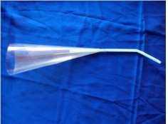
Instrument à vent : La paille à sons
Pour fabriquer une « paille à sons », il suffit de couper deux biseaux à l'extrémité de la paille, on obtient ainsi une anche double, comme pour le hautbois ou la bombarde. Pour jouer, il faut pincer l'anche entre ses lèvres, et souffler

Tu peux rajouter un cône pour amplifier le son.
Les cônes peuvent être en plastique,carton, papier glacé, tout est possible.
Nota bene :
Il est possible de faire varier la hauteur des pailles à son en emboitant plusieurs pailles pour abaisser le ton.
Il est possible également de percer un trou dans la paille pour jouer deux notes
Collège Edmée Varin - Musique - 4ème et 3ème - Continuité pédagogique du 2 au 5 novembre 2021
Sylvie Chamerois-Kolata, CPEM Dunkerque Flandre
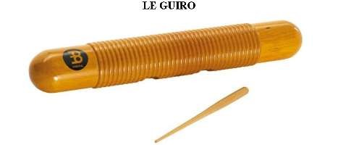CONTINUITE PEDAGOGIQUE
La lutherie sauvage. Les objets détournés.
La création sonore
Fabriquer des instruments de musique (différentes familles) avec des objets détournés :
Rassemble le matériel et demande à tes parents de t’aider. Une fois l’instrument fabriqué, joues en comme tu le souhaites en cherchant de jolis sons. L 'intérêt est d'explorer les différentes sonorités produites.
Percussions
Le guiro est composé d'un tube creux strié, et d'un grattoir en bois. Le grattoir peut servir à frotter, mais aussi à frapper.
Pour fabriquer un guiro :
Utilise un matériau creux ayant une surface rugueuse ou annelée :
- Boîte de conserve sans papier
- Bouteille d'eau en plastique
- Gaine électrique
- Carton ondulé
Le grattoir peut être en bois (baguette chinoise), ou fait avec d'autres matériaux, pleins ou creux.
Gratte ou frappe sur l’instrument

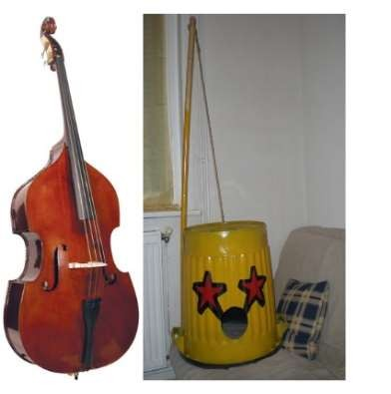Bravo tu es un véritable musicien !
Instrument à cordes Inspirée de la contrebasse, la
contrebassine est un instrument facile à jouer, et à la
sonorité surprenante. Certains groupes très connus l'ont d'ailleurs adoptée comme basse principale.

Matériel nécessaire :
-Une grosse bassine, type poubelle noire. Tout autre objet plastique creux peut faire l'affaire (pourquoi pas un arrosoir ou un gros bidon).
-Un manche à balai en bois.
Une corde (corde à linge ou cordelette en nylon, tout dépend de la sonorité recherchée)
-Une rondelle métallique.

La corde doit être fixée au milieu de la bassine. Faire un trou au préalable, y passer la corde, et faire un nœud autour de la rondelle.
Le manche à balai, amovible, doit venir poser contre le rebord de la bassine. La corde sera fixée à l'autre extrémité du manche, soit dans un trou percé au préalable, soit autour d'une cheville vissée dans le manche.
Pour jouer, il suffit de pincer la corde, et de tirer plus ou moins sur le manche pour tendre la corde.
Autres instruments à partir des déchets, matériaux
A partir du bois :
Castagnettes : Coller une capsule de bière sur l’extrémité des bâtonnets de glace. Lier les deux bâtonnets par du ruban adhésif.

A partir du métal :
Tambourin à deux tons. Récupérer deux boites de conserve de deux tailles différentes. Les solidariser avec des élastiques. Percuter avec les doigts ou à l’aide d’une baguette de bois ou de métal.

A partir du plastique :
Agitophone : A partir d’une bouteille plastique vide, découper le fond, puis pratiquer aux ciseaux des franges de 1 cm de large environ dans le sens longitudinal. Faites plusieurs modèles avec des franges plus courtes (plus grave) ou plus longues (plus aigu). Jouer comme son nom l’indique en agitant.

A partir de l’air :
Tubes harmoniques : Récupérer des chutes de gaines électriques. Les utiliser soit en soufflant soit en les faisant vivement tournoyer dans l’air.
M.Bachellereau

